* Tampilan Login

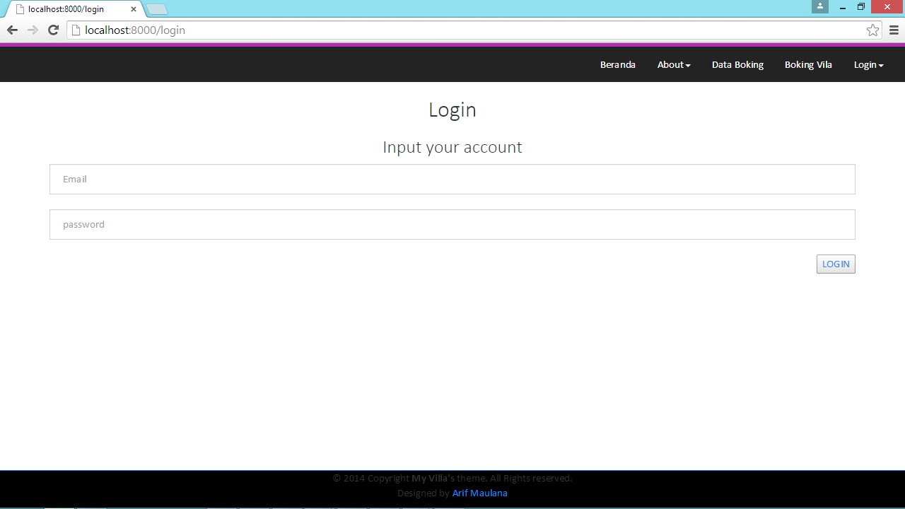

* Tampilan Home

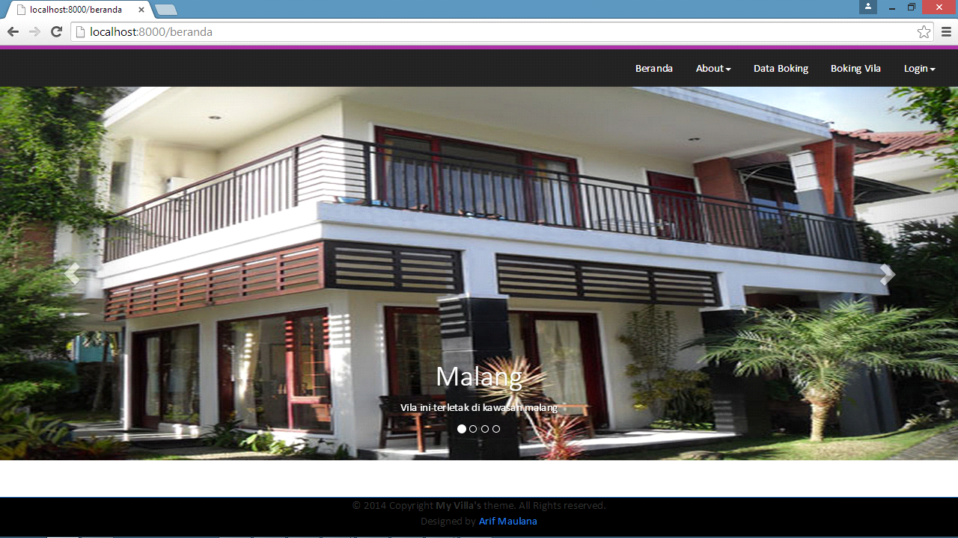

* Tampilan Data Boking

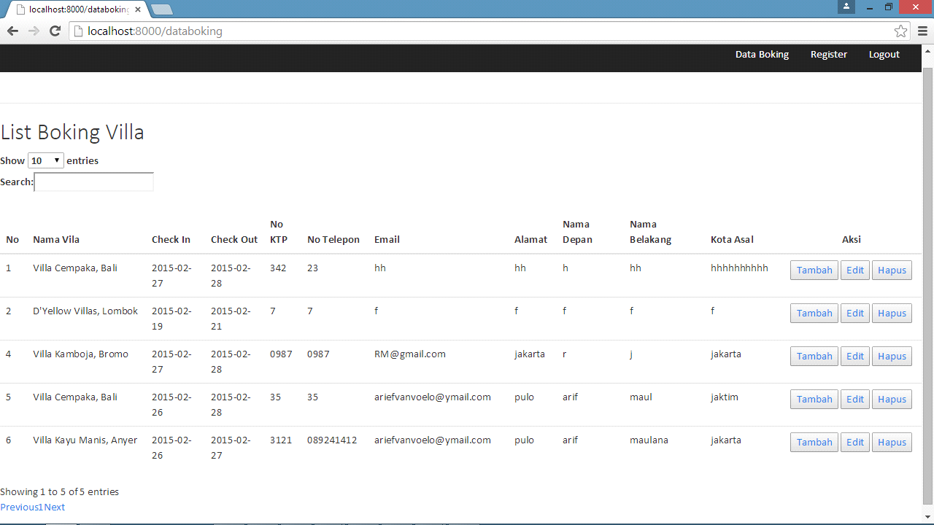

* Tampilan Untuk Boking

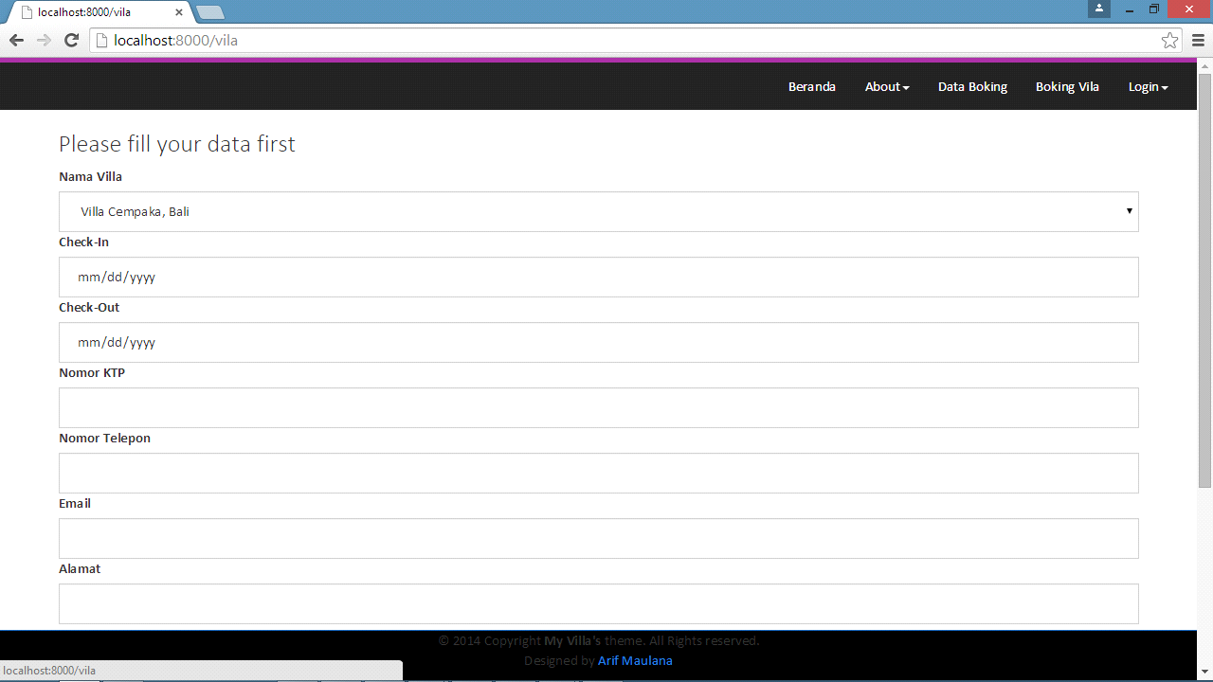

* Tampilan Untuk Daftar Villa

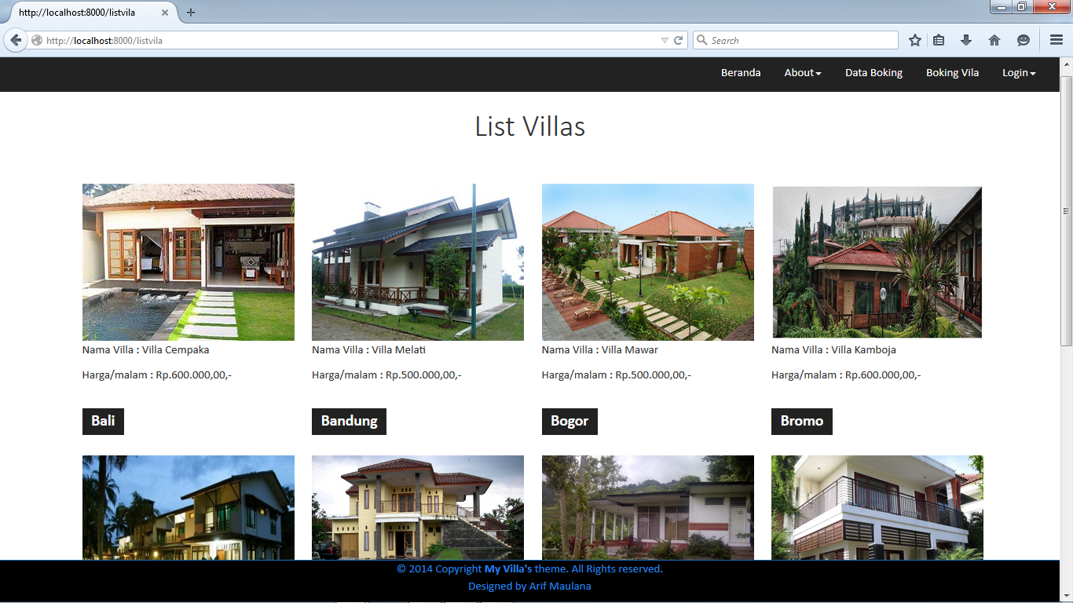

* Tampilan Tentang Aplikasi

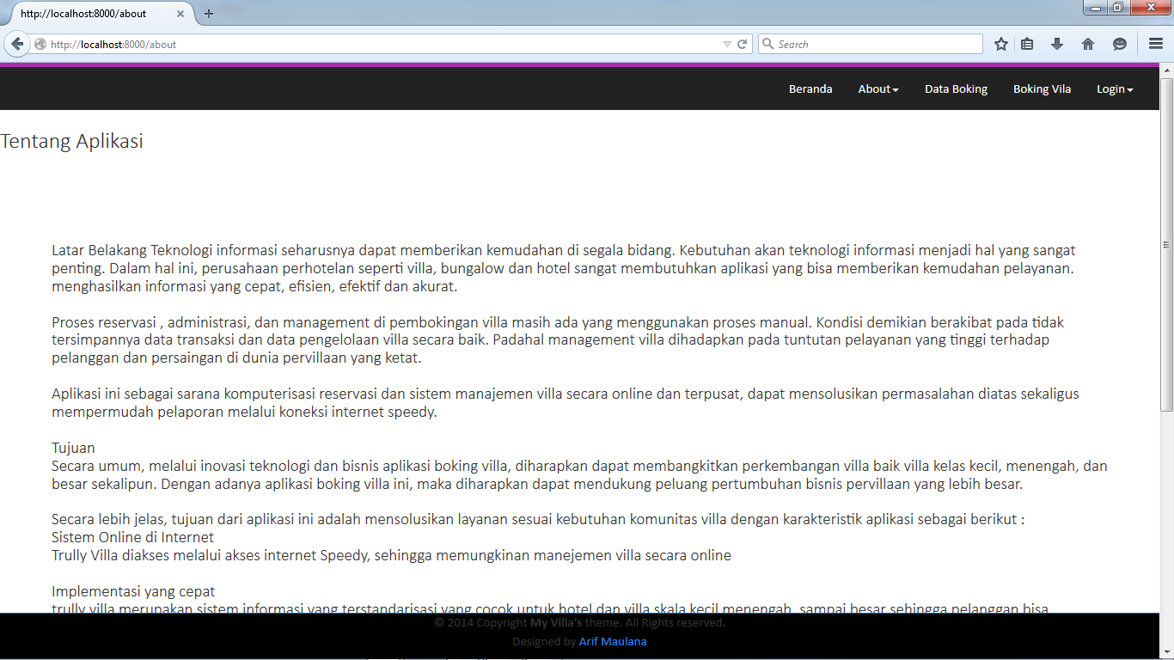

* Tampilan Tentang Saya

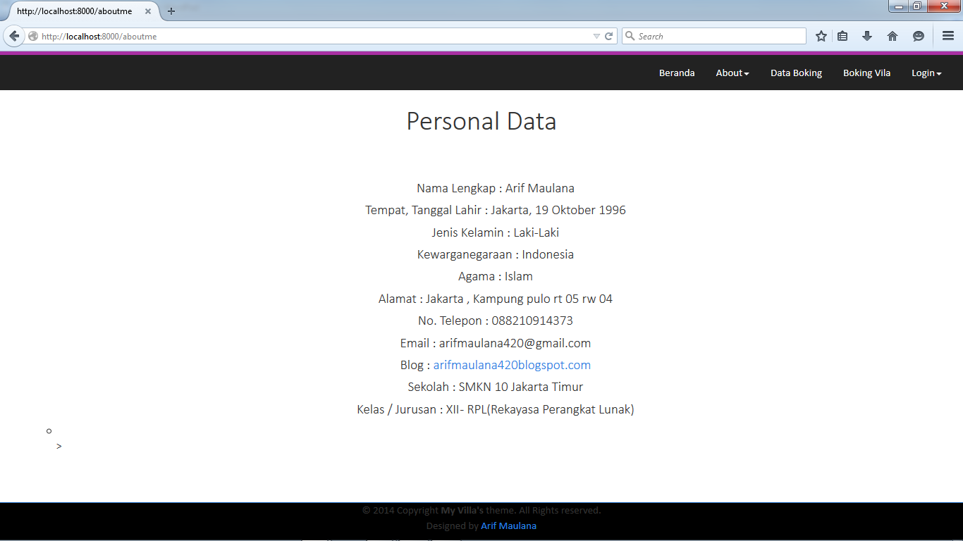

* Tampilan Registrasi

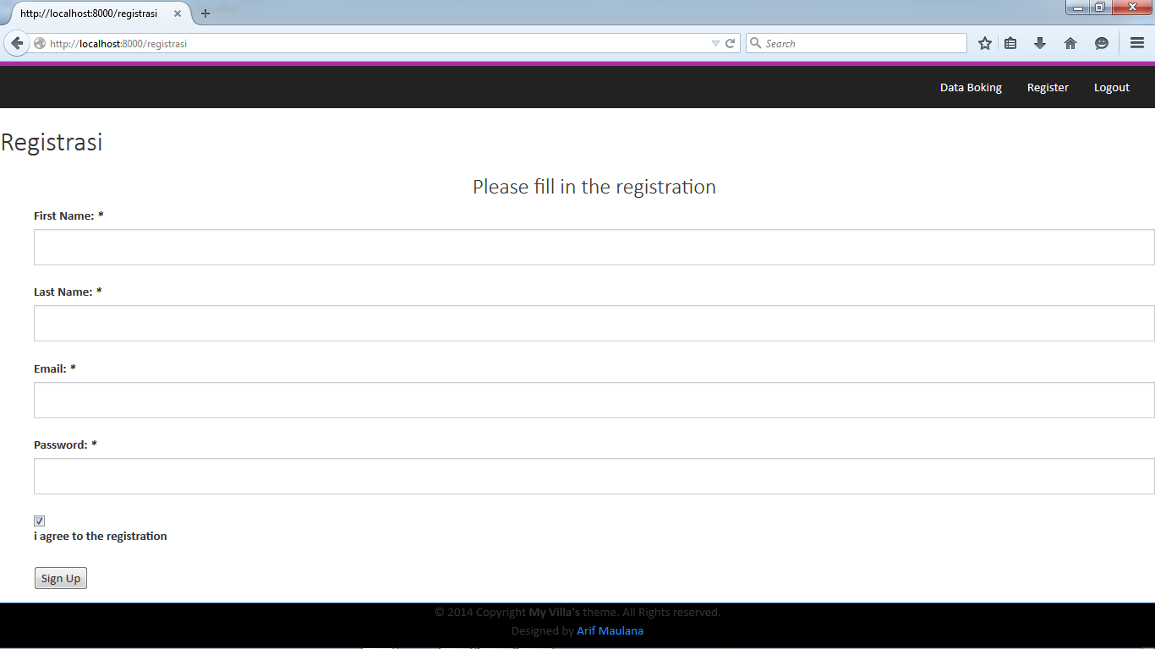

**DATA DIRI**

**Nama : Arif Maulana**

**Email :** [**arifmaulana420@gmail.com**](mailto:alyazidi.fadhil@gmail.com)

**Github : Ariefmaulana**

**Absen : 07**